BỘ GIÁO DỤC VÀ ĐÀO TẠO

**TRƯỜNG ĐẠI HỌC NHA TRANG**

**KHOA CÔNG NGHỆ THÔNG TIN**

🙡•🙣



**THỰC TẬP CƠ SỞ**

**CÀI ĐẶT TRÒ CHƠI SUDOKU**

**Giảng viên hướng dẫn: ThS. Phạm Thị Kim Ngoan**

**Sinh viên thực hiện: Hồ Ngọc Duy**

**Mã số sinh viên: 63130262**

**Lớp: 63.CNTT-3**

*Khánh Hòa, tháng 11 năm 2023*

**NHẬN XÉT CỦA GIÁO VIÊN HƯỚNG DẪN**

**Điểm thực tập:............./10** *Khánh Hòa, ngày…….tháng…….năm………*

**Cán bộ hướng dẫn**

*(Ký và ghi rõ họ tên)*

**NHẬN XÉT CỦA GIÁO VIÊN PHẢN BIỆN**

**Điểm:............./10** *Khánh Hòa, ngày……… tháng……năm………..*

**Cán bộ chấm phản biện**

*(Ký và ghi rõ họ tên)*

**MỤC LỤC**

DANH MỤC HÌNH VẼ v

Chương 1. TỔNG QUAN VỀ ĐỀ TÀI 1

1.1 Giới thiệu trò chơi Sudoku 1

1.2 Luật chơi Sudoku 1

1.3 Công nghệ và ngôn ngữ sử dụng 2

Chương 2. CƠ SỞ LÝ THUYẾT 3

2.1 Tổng quan về ngôn ngữ lập trình C# 3

2.1.1 Ưu điểm 3

2.1.2 Nhược điểm 3

2.2 Tổng quan về .NET Framework 4

2.2.1 Ưu điểm 4

2.2.2 Nhược điểm 5

2.3 Kĩ thuật quay lui (Backtracking) 5

2.3.1 Ưu điểm 6

2.3.2 Nhược điểm 6

Chương 3. KẾT QUẢ XÂY DỰNG TRÒ CHƠI SUDOKU 7

3.1 Mô tả chi tiết trò chơi Sudoku 7

3.2 Kết quả cài đặt trò chơi Sudoku 8

3.2.1 Giao diện chính 8

3.2.2 Giao diện chọn cấp độ chơi 9

3.2.3 Giao diện cấp độ Dễ (4x4) 9

3.2.4 Giao diện cấp độ Trung bình (6x6) 14

3.2.5 Giao diện cấp độ Khó (9x9) 18

3.2.6 Giao diện thông báo người chiến thắng 22

3.2.7 Giao diện Bảng xếp hạng 23

KẾT LUẬN VÀ HƯỚNG PHÁT TRIỂN 24

TÀI LIỆU THAM KHẢO 25

DANH MỤC HÌNH VẼ

Hình 3. 1 Giao diện chính 8

Hình 3. 2 Giao diện chọn cấp độ chơi 9

Hình 3. 3 Giao diện cấp độ Dễ (4x4) 10

Hình 3. 4 Giao diện thông báo “Bạn là người chiến thắng” 11

Hình 3. 5 Giao diện thông báo “Bạn là người thua cuộc” 12

Hình 3. 6 Giao diện thông báo vi phạm luật chơi 14

Hình 3. 7 Giao diện cấp độ Trung bình (6x6) 15

Hình 3. 8 Giao diện thông báo “Bạn là người thắng cuộc” 15

Hình 3. 9 Giao diện thông báo “Bạn là người thua cuộc” 17

Hình 3. 10 Giao diện thông báo vi phạm luật chơi 18

Hình 3. 11 Giao diện cấp độ Khó (9x9) 19

Hình 3. 12 Giao diện thông báo “Bạn là người thắng cuộc” 20

Hình 3. 13 Giao diện thông báo “Bạn là người thua cuộc” 21

Hình 3. 14 Giao diện thông báo vi phạm luật chơi 22

Hình 3. 15 Giao diện thông báo người chiến thắng 23

Hình 3. 16 Giao diện Bảng xếp hạng 23

2. TỔNG QUAN VỀ ĐỀ TÀI
   1. Giới thiệu trò chơi Sudoku

Trong cuộc sống ngày nay, khi có những lúc căng thẳng, mệt mỏi với công việc, chúng ta thường cần những phút giây giải trí nhẹ nhàng để nghỉ ngơi và kích thích tư duy. Trong nhiều trò chơi đã được xuất hiện trên thế giới, thì một trò chơi trí tuệ đơn giản nhưng đầy thú vị lại trở nên phổ biến và trở thành niềm yêu thích của nhiều người. Đó chính là trò chơi Sudoku.

Sudoku ( (số độc) sūdoku), ban đầu có tên gọi là Number Place là một trò chơi câu đố sắp xếp chữ số dựa trên logic theo tổ hợp. Sudoku có nguồn gốc từ Nhật Bản và xuất hiện trong những năm 1980, đặc biệt là do công ty báo chí Nikoli bắt đầu xuất bản. Sau khi xuất hiện tại Nhật Bản, Sudoku nhanh chóng lan tỏa sang Châu Âu và Hoa Kỳ. Năm 2004, The Times ở Anh bắt đầu xuất bản Sudoku hàng ngày, làm tăng đáng kể sự phổ biến của trò chơi trên toàn cầu.

Sudoku không chỉ là một trò chơi giải đố mà còn trở thành một biểu tượng văn hóa và nghệ thuật. Nó được tích hợp vào sách tranh và là đề tài cho nhiều tác phẩm nghệ thuật. Sudoku không chỉ mang lại giây phút giải trí, mà còn là thách thức trí óc và biểu tượng của sự logic.

* 1. Luật chơi Sudoku

Người chơi có thể chọn các loại cấp độ Sudoku mà người chơi cảm thấy phù hợp với trình độ của mình như ***Dễ (4x4)***, ***Trung bình (6x6)*** và ***Khó (9x9)***. Khi bắt đầu chơi thì một bảng Sudoku được tạo ra với những con số xuất hiện ngẫu nhiên trong các ô đối với bất kì cấp độ nào, và sẽ ẩn đi mặc định một số con số để người chơi điền vào tùy vào cấp độ của bảng như: **4x4** ẩn đi 6 con số; **6x6** ẩn đi 16 con số; **9x9** ẩn đi 40 con số.

Đối với ba cấp độ Sudoku là **4x4**, **6x6** và **9x9** đều có luật chơi giống nhau như sau:

* Người chơi chỉ được phép điền vào bảng các con số, không cho phép các ký tự nào khác ngoài số được điền vào bảng.
* Các ô ở mỗi hàng (ngang) phải có đủ các số từ 1 đến 4 hoặc từ 1 đến 6 hoặc từ 1 đến 9 không cần theo thứ tự.
* Các ô ở mỗi cột (dọc) phải có đủ các số từ 1 đến 4 hoặc từ 1 đến 6 hoặc từ 1 đến 9, không cần theo thứ tự.
* Mỗi miền 2x2 hoặc 2x3 hoặc 3x3, được viền đậm, phải có đủ các số từ 1 đến 4 hoặc từ 1 đến 6 hoặc từ 1 đến 9.
* Trò chơi bắt đầu với một lưới Sudoku, trong đó một số ô đã cho sẵn các con số đúng, phải suy luận để tìm ra những con số trong các ô trống còn lại.
* Các đề Sudoku cấp độ **Dễ** thường bắt đầu với nhiều con số đã được điền sẵn, do đó sẽ dễ tìm ra đáp án hơn. Càng tìm ra nhiều con số, sẽ càng dễ tìm ra các con số khác.
  1. Công nghệ và ngôn ngữ sử dụng

Đề tài được triển khai bằng sử dụng ngôn ngữ lập trình C#, được hỗ trợ bởi IDE Visual Studio 2022 Community, kỹ thuật quay lui (Backtracking). Giao diện người dùng được thiết kế bằng WinForm, một loại giao diện đồ họa (GUI) được sử dụng phổ biến trong các ứng dụng Windows.

1. CƠ SỞ LÝ THUYẾT
   1. Tổng quan về ngôn ngữ lập trình C#

C# là một [ngôn ngữ lập trình](https://vi.wikipedia.org/wiki/Ng%C3%B4n_ng%E1%BB%AF_l%E1%BA%ADp_tr%C3%ACnh) [hướng đối tượng](https://vi.wikipedia.org/wiki/L%E1%BA%ADp_tr%C3%ACnh_h%C6%B0%E1%BB%9Bng_%C4%91%E1%BB%91i_t%C6%B0%E1%BB%A3ng) mạnh mẽ và đa năng.Được ra đời năm 2000, được phát triển bởi nhóm tác giả điều hành bởi Anders Hejlsberg và Scott Wiltamuth. Ngôn ngữ C# là một ngôn ngữ lập trình hướng đối tượng được xây dựng trên nền tảng của hai ngôn ngữ mạnh là C++ và Java. Do đó C# được miêu tả là ngôn ngữ có sự cân bằng giữa C++, Visual Basic, Delphi và Java. C# với sự hỗ trợ mạnh mẽ của .NET Framework giúp cho việc tạo một ứng dụng [Windows Forms](https://www.howkteam.com/course/lap-trinh-winform-co-ban-27) hay [WPF (Windows Presentation Foundation)](https://www.howkteam.com/course/lap-trinh-wpf-co-ban-30), . . . trở nên rất dễ dàng. [1]

* + 1. Ưu điểm
* Mã Nguồn Mở và Miễn Phí: C# là ngôn ngữ mã nguồn mở, mang lại sự tiện lợi và tính miễn phí cho mọi người. Cộng đồng có thể tham gia phát triển và đề xuất thiết kế ngôn ngữ. [2]
* Đa Nền Tảng: C# là ngôn ngữ đa nền tảng, có thể biên dịch trên nhiều hệ điều hành khác nhau như Windows, Linux, và MacOS. [2]
* Hiệu Suất Cao và Tốc Độ Thực Thi Nhanh: Sử dụng Common Language Runtime (CLR) để đạt được hiệu suất cao và tốc độ thực thi nhanh. Tốc độ phát triển phần mềm nhanh chóng so với nhiều ngôn ngữ khác. [2]
* IDE Mạnh Mẽ: Visual Studio là môi trường phát triển tích hợp mạnh mẽ dành cho C#. Hỗ trợ nhiều plugin và có thể sử dụng với các text editor khác như Visual Studio Code, Vim, Netbean. [2]
* Phát Triển Liên Tục: C# được phát triển và cải tiến liên tục với tần suất 1 phiên bản/1 năm, đáp ứng nhanh chóng các xu hướng và nhu cầu công nghệ mới. [2]
  + 1. Nhược điểm
* C# sử dụng nhiều bộ nhớ hơn so với ngôn ngữ C++. [2]
* Một số chức năng gọi đơn trong một số cửa sổ không tồn tại trên Linux, và việc triển khai các biểu mẫu đơn của Windows cần giải quyết trong mã. [2]
* Không có IDE tốt cho C# trên các hệ điều hành không phải Windows, với Eclipse có plugin C# nhưng không hỗ trợ đầy đủ tính năng. [2]
* Yêu cầu phiên bản chính xác của .NET Framework để chạy chương trình, gây tải xuống lớn và mất vài giờ khi cài đặt. [2]
  1. Tổng quan về .NET Framework

.NET Framework là một nền tảng lập trình của Microsoft, cho phép lập trình viên xây dựng các ứng dụng Windows, web và nền tảng dịch vụ trên máy tính. Nó cung cấp các thư viện, công cụ và tiêu chuẩn để xây dựng và chạy các ứng dụng, bao gồm cả việc quản lý bộ nhớ và xử lý lỗi. .NET Framework hỗ trợ nhiều ngôn ngữ lập trình, bao gồm C#, F# và Visual Basic. .NET Framework xuất hiện lần đầu vào năm 2002 đến năm 2009, .NET Framework chính thức được Microsoft hỗ trợ. Công cụ này được sử dụng phổ biến, không còn xa lạ với dân công nghệ. [3]

.NET Framework cung cấp nhiều tính năng và công cụ cho lập trình viên để xây dựng các ứng dụng. Một số chức năng chính bao gồm: [3]

* Hỗ trợ nhiều ngôn ngữ lập trình: .NET Framework hỗ trợ nhiều ngôn ngữ lập trình, cho phép lập trình viên sử dụng ngôn ngữ mà họ thích và hiểu quả nhất để xây dựng ứng dụng. [3]
* Quản lý bộ nhớ tự động: .NET Framework quản lý bộ nhớ cho các ứng dụng, giúp giảm tải cho lập trình viên và tăng tốc độ chạy của ứng dụng. [3]
* Công cụ xử lý lỗi: .NET Framework cung cấp công cụ xử lý lỗi và gỡ rối cho lập trình viên, giúp tìm ra và sửa các lỗi trong ứng dụng nhanh chóng. [3]
* Hỗ trợ xây dựng ứng dụng web: .NET Framework hỗ trợ xây dựng các ứng dụng web, bao gồm cả việc tạo giao diện người dùng và xử lý dữ liệu trên mạng. [3]
* Hỗ trợ việc nối các ứng dụng: .NET Framework cung cấp các công cụ và tiêu chuẩn để nối các ứng dụng với nhau, giúp tăng tính linh hoạt và khả năng mở rộng ứng dụng. [3]
  + 1. Ưu điểm
* Đảm bảo tính tương thích với các hệ điều hành Windows. [3]
* Hỗ trợ cho việc phát triển các ứng dụng Windows, Web, Mobile và Cloud. [3]
* Hỗ trợ cho nhiều ngôn ngữ lập trình. [3]
* Cung cấp rất nhiều thư viện và công cụ hỗ trợ việc phát triển. [3]
* Tối ưu hóa hiệu suất và tốc độ của ứng dụng. [3]
* Quản lý và bảo mật dữ liệu tốt. [3]
  + 1. Nhược điểm
* Yêu cầu hệ điều hành Windows để chạy, người dùng cũng chỉ chạy được những chương trình thiết kế dựa trên .NET Framework khi **[máy tính](https://fptshop.com.vn/may-tinh-de-ban)** đã cài đặt .NET Framework. [3]
* Kích thước của nó rất lớn, có thể gây trễ cho việc cài đặt và khởi chạy. [3]
* Cần có kinh nghiệm và kiến thức để sử dụng. [3]
* Không hoạt động tốt trên các thiết bị có cấu hình yếu. [3]
  1. Kĩ thuật quay lui (Backtracking)

Quay lui là một kĩ thuật thiết kế giải thuật dựa trên đệ quy. Ý tưởng của quay lui là tìm lời giải từng bước, mỗi bước chọn một trong số các lựa chọn khả dĩ và đệ quy. Người đầu tiên đề ra thuật ngữ này (backtrack) là nhà toán học người Mỹ D. H. Lehmer vào những năm 1950. [4]

Dùng để giải bài toán liệt kê các cấu hình. Mỗi cấu hình được xây dựng bằng từng phần tử. Mỗi phần tử lại được chọn bằng cách thử tất cả các khả năng. [4]

Các bước trong việc liệt kê cấu hình dạng X[1...n]: [4]

* Xét tất cả các giá trị X[1] có thể nhận, thử X[1] nhận các giá trị đó. Với mỗi giá trị của X[1] ta sẽ:
* Xét tất cả giá trị X[2] có thể nhận, lại thử X[2] cho các giá trị đó. Với mỗi giá trị X[2] lại xét khả năng giá trị của X[3]...tiếp tục như vậy cho tới bước:

...

....

* Xét tất cả giá trị X[n] có thể nhận, thử cho X[n] nhận lần lượt giá trị đó.
* Thông báo cấu hình tìm được.

Mã giả cho thuật toán quay lui: [4]

Backtracking(k) {

for([Mỗi phương án chọn i(thuộc tập D)]) {

if ([Chấp nhận i]) {

[Chọn i cho X[k]];

if ([Thành công]) {

[Đưa ra kết quả];

} else {

Backtracking(k+1);

[Bỏ chọn i cho X[k]];

}

}

}

}

* + 1. Ưu điểm

Việc quay lui là thử tất cả các tổ hợp để tìm được một lời giải. Thế mạnh của phương pháp này là nhiều cài đặt tránh được việc phải thử nhiều trường hợp chưa hoàn chỉnh, nhờ đó giảm thời gian chạy. [4]

* + 1. Nhược điểm

Trong trường hợp xấu nhất độ phức tạp của quay lui vẫn là cấp số mũ. Vì nó mắc phải các nhược điểm sau:

* Rơi vào tình trạng "thrashing": quá trình tìm kiếm cứ gặp phải bế tắc với cùng một nguyên nhân. [4]
* Thực hiện các công việc dư thừa: Mỗi lần chúng ta quay lui, chúng ta cần phải đánh giá lại lời giải trong khi đôi lúc điều đó không cần thiết. [4]
* Không sớm phát hiện được các khả năng bị bế tắc trong tương lai. Quay lui chuẩn, không có cơ chế nhìn về tương lai để nhận biết đc nhánh tìm kiếm sẽ đi vào bế tắc. [4]

1. KẾT QUẢ XÂY DỰNG TRÒ CHƠI SUDOKU
   1. Mô tả chi tiết trò chơi Sudoku

* Tạo giao diện chính: Tại chính, sẽ có hai nút chức năng đó là nút **Bắt đầu chơi** và nút **Bảng xếp hạng**. Nếu người chơi chọn nút **Bảng xếp hạng** thì sẽ chuyển qua giao diện chọn các cấp độ và bắt đầu quá trình giải đố của mình. Nếu người chơi chọn nút **Bảng xếp hạng** thì sẽ chuyển qua giao diện có thể xem được thành tích của người chơi sau khi đã giành được chiến thắng, cụ thể là tên và tổng số điểm người đó đã chơi trong quá trình giải đố đó.
* Tạo giao diện người dùng phù hợp từng cấp độ: Sau khi người chơi chọn vào nút **Bắt đầu chơi** tại chính. Ở cấp độ **Dễ**, người chơi sẽ chơi Sudoku với kích thước bảng là 4x4 ô chia làm 2x2 vùng. Ở cấp độ **Trung bình**, người chơi sẽ chơi Sudoku với kích thước bảng là 6x6 ô chia làm 2x3 vùng. Ở cấp độ **Khó**, người chơi sẽ chơi Sudoku với kích thước bảng là 9x9 ô chia làm 3x3 vùng.
* **Kiểm tra đáp án** ở phía dưới cùng bên phải của giao diện: Nút **Kiểm tra đáp án** hoạt động theo ba trường hợp: khi người chơi đã điền hoàn toàn đúng toàn bộ số vào tất cả các ô còn trống trong bảng; khi người chơi điền sai một hay nhiều số vào tất cả các ô trống trong bảng; khi người chơi không nhập hoặc nhập không hết hoặc nhập một hay nhiều ký tự không phải là số vào các ô hoặc tất cả các ô trống trong bảng. Khi bấm vào nút Kiểm tra đáp án thì sẽ xuất hiện một giao diện thông báo kết quả của người chơi đối với từng trường hợp của trò chơi; Nếu người chơi giải đúng toàn bộ thì sẽ hiển thị dòng chữ: “**Bạn là người chiến thắng!!!**”, dưới câu chúc mừng là phần người chơi có thể điền tên của mình vào và một nút **Xác nhận**. Sau khi bấm nút **Xác nhận** xong sẽ chuyển qua giao diện chính để người chơi có thể tiếp tục chơi ở mức độ khó hơn hoặc muốn xem thành tích của mình trong **Bảng xếp hạng**; Nếu người chơi giải sai toàn bộ số thì sẽ hiển thị dòng chữ: “**Bạn là người thua cuộc**”, dưới câu kết quả là một nút **Đồng ý** và sau khi bấm vào thì người chơi có thể tiếp tục quá trình giải đố đã thua vừa rồi của mình; Nếu người chơi không giải hoặc giải không hết hoặc giải bằng các ký tự khác không phải số thì sẽ hiển thị dòng chữ: “**Đã điền một thứ không phải là số**”, dưới câu kết quả là một nút **Đồng ý** và sau khi bấm vào thì người chơi có thể tiếp tục quá trình giải đố đã vi phạm luật trò chơi của mình.
* Cung cấp tính năng quay lại giao diện trước đó: Khi người chơi đang ở giao diện chọn cấp độ chơi hoặc ở giao diện lúc bắt đầu quá trình giải đố hoặc ở giao diện **Bảng xếp hạng** sẽ có một nút **Quay lại** ở phía góc trên cùng phải của mỗi giao diện. Đối với giao diện chọn cấp độ chơi thì sau khi chọn nút sẽ quay trở lại giao diện trước đó là chính; Tương tự đối với giao diện người chơi đang giải đố thì sẽ quay trở lại giao diện chọn cấp độ chơi; Và đối với giao diện **Bảng xếp hạng** thì sẽ quay trở lại giao diện chính.
  1. Kết quả cài đặt trò chơi Sudoku
     1. Giao diện chính

Giao diện chính bao gồm hai nút chức năng là: nút **Bắt đầu chơi** và nút **Bảng xếp hạng**. Nút **Bắt đầu chơi** có chức năng khi bấm vào sẽ chuyển qua một giao diện chọn cấp độ chơi để người chơi có thể lựa chọn cấp độ dựa vào trình độ người chơi. Nút **Bảng xếp hạng** có chức năng khi bấm vào sẽ chuyển qua một giao diện có thể xem được thành tích của người chơi sau khi đã giành chiến thắng.

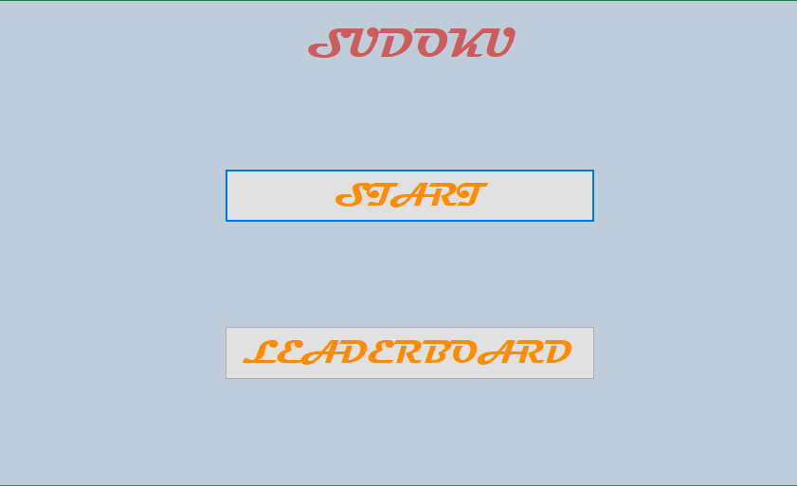

Hình 3. 1 Giao diện chính

* + 1. Giao diện chọn cấp độ chơi
* Giao diện chọn cấp độ chơi xuất hiện sau khi người chơi bấm vào nút **Bắt đầu chơi** hoặc người chơi bấm nút **Quay lại** khi đang trong quá trình giải đố Sudoku. Giao diện chọn cấp độ bao gồm ba nút chức năng là: **Dễ (4x4)**, **Trung bình (6x6)** và **Khó (9x9)**. Nút **Dễ**, **Trung bình** và **Khó** đềucó chức năng khi bấm vào sẽ chuyển qua một giao diện có bảng số để người chơi bắt đầu quá trình giải đố Sudoku của mình, tùy vào cấp độ người chơi chọn sẽ có các bảng với kích thước và số ô cần giải khác nhau.
* Nút chức năng **Quay lại**: Vị trí của nút được đặt ở phía góc trên cùng bên phải của giao diện chọn cấp độ. Sau khi người chơi bấm vào sẽ chuyển về lại giao diện chính của Sudoku.

Hình 3. 2 Giao diện chọn cấp độ chơi

* + 1. Giao diện cấp độ Dễ (4x4)
* Giao diện cấp độ **Dễ** bao gồm một bảng Sudoku 16 ô vuông với kích thước 4x4, 6 ô vuông ngẫu nhiên trên bảng sẽ được ẩn đi để người chơi giải đố, 10 ô còn lại hiển thị số để gợi ý cho người chơi giải đố và những ô này có nền màu xanh nước biển để phân biệt với các ô bị ẩn và chỉ có thể đọc nhưng không thể điều chỉnh được.
* Nút chức năng **Quay lại**: Vị trí của nút được đặt ở phía góc trên cùng bên phải của giao diện cấp độ **Dễ**. Sau khi người chơi bấm vào sẽ chuyển về lại giao diện chọn cấp độ chơi của Sudoku.

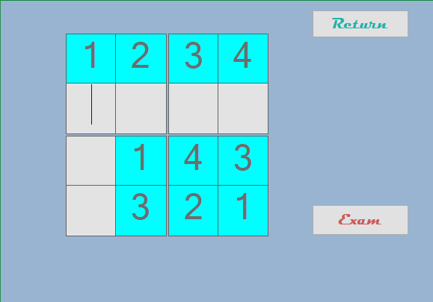

Hình 3. 3 Giao diện cấp độ Dễ (4x4)

* Nút chức năng **Kiểm tra đáp án:** Vị trí của nút được đặt ở phía góc dưới cùng bên phải của giao diện cấp độ **Dễ**. Sau khi người chơi bấm vào tùy vào trường hợp như sau sẽ xuất hiện giao diện thông báo khác nhau:
* Khi người chơi đã điền hoàn toàn đúng vào tất cả các ô trong bảng:

Hình 3. 4 Giao diện thông báo “Bạn là người chiến thắng”

* Khi người chơi điền sai một hay nhiều số trong bảng:

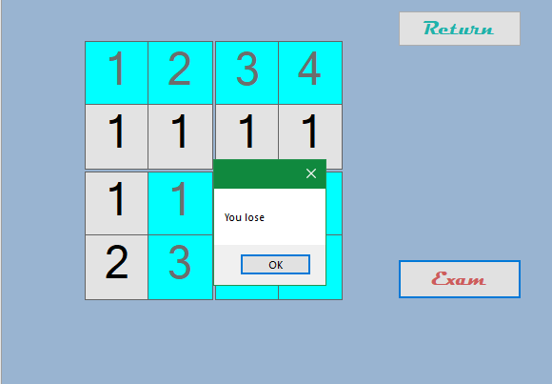

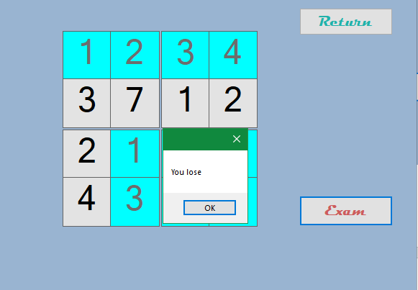

Hình 3. 5 Giao diện thông báo “Bạn là người thua cuộc”

* Khi người chơi không nhập hoặc nhập không hết hoặc nhập một hay nhiều ký tự không phải là số vào các ô hoặc tất cả các ô trong bảng:

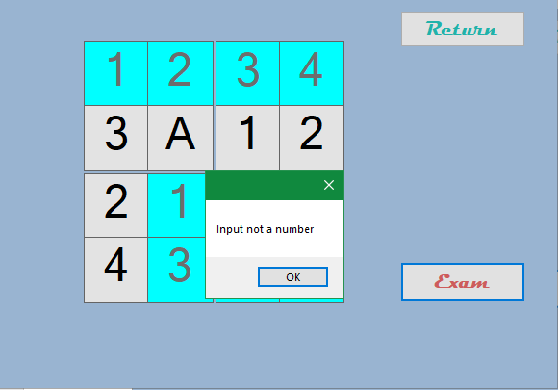

Hình 3. 6 Giao diện thông báo vi phạm luật chơi

* + 1. Giao diện cấp độ Trung bình (6x6)

Tương tự với giao diện cấp độ **Dễ**, giao diện cấp độ **Trung bình** cũng bao gồm:

* Một bảng Sudoku 36 ô vuông với kích thước 6x6, 16 ô vuông ngẫu nhiên trên bảng sẽ được ẩn đi để người chơi giải đố, 20 ô còn lại hiển thị số có nền màu xanh nước biển để phân biệt với các ô bị ẩn và chỉ có thể đọc nhưng không thể điều chỉnh được.
* Nút chức năng **Quay lại**: Được đặt ở phía góc trên cùng bên phải của giao diện. Sau khi người chơi bấm vào sẽ chuyển về lại giao diện chọn cấp độ chơi của Sudoku.

Hình 3. 7 Giao diện cấp độ Trung bình (6x6)

* Nút chức năng **Kiểm tra đáp án:** Được đặt ở phía góc dưới cùng bên phải của giao diện. Sau khi người chơi bấm vào tùy vào trường hợp sẽ xuất hiện giao diện thông báo khác nhau:
* Khi người chơi đã điền hoàn toàn đúng vào tất cả các ô trong bảng:

Hình 3. 8 Giao diện thông báo “Bạn là người thắng cuộc”

* Khi người chơi điền sai một hay nhiều số trong bảng:

Hình 3. 9 Giao diện thông báo “Bạn là người thua cuộc”

* Khi người chơi không nhập hoặc nhập không hết hoặc nhập một hay nhiều ký tự không phải là số vào các ô hoặc tất cả các ô trong bảng:

Hình 3. 10 Giao diện thông báo vi phạm luật chơi

* + 1. Giao diện cấp độ Khó (9x9)

Tương tự với giao diện cấp độ **Dễ** và **Trung bình**, giao diện cấp độ **Khó** cũng bao gồm:

* Một bảng Sudoku 81 ô vuông với kích thước 9x9, 40 ô vuông ngẫu nhiên trên bảng sẽ được ẩn đi để người chơi giải đố, 40 ô còn lại hiển thị số có nền màu xanh nước biển để phân biệt với các ô bị ẩn và chỉ có thể đọc nhưng không thể điều chỉnh được.
* Nút chức năng **Quay lại**: Được đặt ở phía góc trên cùng bên phải của giao diện. Sau khi người chơi bấm vào sẽ chuyển về lại giao diện chọn cấp độ chơi của Sudoku.

Hình 3. 11 Giao diện cấp độ Khó (9x9)

* Nút chức năng **Kiểm tra đáp án:** Được đặt ở phía góc dưới cùng bên phải của giao diện. Sau khi người chơi bấm vào tùy vào trường hợp sẽ xuất hiện giao diện thông báo khác nhau:
* Khi người chơi đã điền hoàn toàn đúng vào tất cả các ô trong bảng:

Hình 3. 12 Giao diện thông báo “Bạn là người thắng cuộc”

* Khi người chơi điền sai một hay nhiều số trong bảng:

Hình 3. 13 Giao diện thông báo “Bạn là người thua cuộc”

* Khi người chơi không nhập hoặc nhập không hết hoặc nhập một hay nhiều ký tự không phải là số vào các ô hoặc tất cả các ô trong bảng:

Hình 3. 14 Giao diện thông báo vi phạm luật chơi

* + 1. Giao diện thông báo người chiến thắng
* Giao diện thông báo người chiến thắng bao gồm một câu chúc mừng “**Bạn là người chiến thắng**”. Tiếp theo là một ô trống để người chơi có thể nhập tên của mình vào.
* Nút chức năng **Xác nhận**: Được đặt ở phía dưới cùng của giao diện. Sau khi người chơi bấm vào sẽ quay trở về giao diện chính để người chơi có thể tiếp tục chơi ở mức độ khó hơn hoặc có thể xem thành tích của mình trong **Bảng xếp hạng**.

Hình 3. 15 Giao diện thông báo người chiến thắng

* + 1. Giao diện Bảng xếp hạng
* Giao diện Bảng xếp hạng lưu trữ lại tên và điểm số của người chơi sau khi giải đố, cả hai dữ liệu được phân cách hai bên trái và phải.
* Nút chức năng **Quay lại**: Được đặt ở phía góc trên cùng bên phải của giao diện. Sau khi người chơi bấm vào sẽ chuyển về lại giao diện chính của Sudoku.

Hình 3. 16 Giao diện Bảng xếp hạng

KẾT LUẬN VÀ HƯỚNG PHÁT TRIỂN

* Kết quả đạt được

Trong thời gian thực tập này, em đã tích lũy được thêm nhiều kiến thức về mặt lý thuyết và thực hành như:

* Vận dụng sâu vào chương trình với thuật toán quay lui để sinh ra ngẫu nhiên các bảng số khác nhau tùy theo mức độ chơi cùng kích thước của bảng.
* Vận dụng được các kỹ thuật lập trình, thuật toán của ngôn ngữ C# Windows Forms như xử lý các hàm sự kiện, sự kết nối giữa các form với nhau.
* Hạn chế
* Giao diện của các bảng số Sudoku chưa đẹp và tinh tế.
* Thời gian chuyển qua các giao diện khác nhau đôi khi còn chậm.
* Còn có các chức năng khác chưa thể cung cấp trong trò chơi.
* Hướng phát triển
* Nâng cấp giao diện đẹp, gọn gàng và thân thiện hơn với người chơi.
* Tối ưu hóa thời gian xử lý chương trình.
* Thêm các chức năng như:
* Nút **Gợi ý** có số lượt dùng giới hạn trong quá trình giải đố tùy vào cấp độ để người chơi sử dụng nếu cảm thấy khó khăn khi giải đố Sudoku. Sau khi bấm vào thì trên bảng sẽ ngẫu nhiên hiển thị một số trong ô còn trống và ô này chỉ đọc nhưng không thể bị chỉnh sửa.
* Chức năng tự động xuất hiện thông báo “**Vui lòng nhập lại**” mỗi khi người chơi nhập các kí tự vào ô Sudoku không đúng với con số đã quy định hay không phải con số.

# **TÀI LIỆU THAM KHẢO**

|  |  |
| --- | --- |
| [1] | HowKteam, “C# là gì? | How Kteam,” [Trực tuyến]. Available: https://howkteam.vn/course/khoa-hoc-lap-trinh-c-can-ban/c-la-gi-13. [Đã truy cập 30 11 2023]. |
| [2] | Wikipedia, "C Sharp (programming language)," [Online]. Available: https://en.wikipedia.org/wiki/C_Sharp_(programming_language). [Accessed 30 11 2023]. |
| [3] | FPTShop, “Net Framework là gì? Chức năng của Net Framework,” [Trực tuyến]. Available: https://fptshop.com.vn/tin-tuc/danh-gia/net-framework-la-gi-154182. [Đã truy cập 27 11 2023]. |
| [4] | Viblo, “Thuật toán quay lui (Backtracking),” [Trực tuyến]. Available: https://viblo.asia/p/thuat-toan-quay-lui-backtracking-bJzKmLbD59N. [Đã truy cập 27 11 2023]. |